Program for efterårsturen 2015
Lørdag d. 26/9 Ankomst
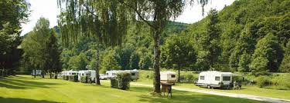
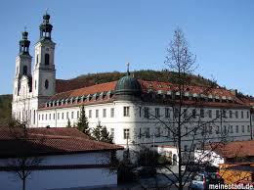

Fælles hygge i hallen
Søndag d. 27/9 Fælles frokost i opholdshallen, kaffe og hygge med videre.
VELKOMSTMIDDAG

Mandag d 28/9 Valhalla

Tirsdag d 29/9 Fridag
Onsdag d. 30/10
Tur i egne biler til Riedenburg , hvor vi skal se ørneshow og udstillinger, besøge krystalmuseet og sluttelig en chokoladeforretning
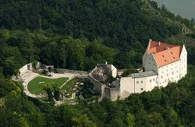
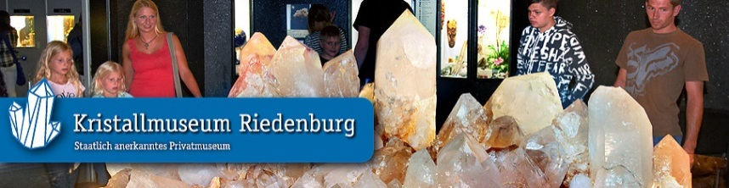

Torsdag d. 1/10 Bustur til Regensburg .guidet tur , og besøg på BMW fabrikken
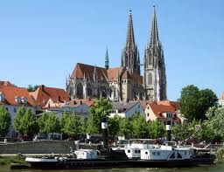

Vi spiser på campingpladsen restaurant
Fredag d. 2/10 Bustur til Kehlheim, sejltur gennem Donaudurchbruch, besøge
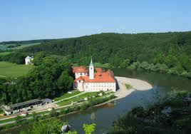
Kloster Weltenburg, mad og lækkert sort øl

Lørdag d 3/10 Afrejse

Pris pr enhed ( 2 pers ) der dækker 7 overnatninger , 2 busture, sejltur, 3 gange mad og entreer til seværdigheder 2675 Kr. strøm betales særskilt
Enlig enhed : 1575 kr.

